{PACIENTE}
{EDAD}
{DOCTOR}
{FECHA}

ANT. CLÍNICOS: {ANTECEDENTES}
QUE DESEA SABER: {MOTIVO}
TIPO DE ESTUDIO: {ESTUDIO}

En base a las imágenes obtenidas y según lo solicitado, la impresión diagnóstica es la siguiente:

{DIAGNOSTICO}

Atentamente,

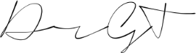
Dr. Diego García-Tello Núñez
Radiólogo Máxilofacial
15.719.467-4

